Descriptif type OPTIMA

- EXUTOIRES DE FUMEES (DENFC) OPTIMA

Fourniture d’exutoires de fumées à lames pour toiture de type OPTIMA de la société Kingspan Light + Air.
Ventelles à rupture de pont thermique et à haute efficacité énergétique.
Profilés à rupture de pont thermique en aluminium brut ou laqué RAL XXX.
Remplissage des lames en polycarbonate 25 mm opalescent / incolore, en aluminium isolé 25 mm, en double vitrage isolant feuilleté 4-15-3.3.2.
Mise en place de thermofusible pour la version pneumatique : 93°C.
Lames certifiées 1200J en position fermée.
Charge descendante : SL 250 / SL 500
T(-15)
Charge ascendante : WL 1500
Classement AEV : A*4 E*1050 V*C4

Bases pour pose :
- En toiture sur costière d’adaptation
- Dans voûtes filantes, verrières
Système de commande :
- Ouverture / fermeture pneumatique
- Ouverture / fermeture électrique 24 Vcc (désenfumage-aération)
- Ouverture / fermeture électrique 230 Vac (aération seule)
Remplissage à performance thermique :
- En polycarbonate alvéolaire 25mm opalescent / transparent (21 dB)
- En aluminium rupture de pont thermique isolé 25 mm (26 dB)
- En double vitrage isolant 25 mm (31 dB)

Le désenfumage naturel du bâtiment sera assuré par des lames multifonctions Optima des établissements Kingspan Light + Air certifié selon la norme EN 12101-2 et NF S 61937-1, NF S 61937-7, NF S 61937-8.
L’entreprise présentera la Déclaration de Performances (DOP) à la maîtrise d’œuvre avant tout début d’exécution.
Mise en œuvre conforme aux règles professionnelles et aux recommandations du fabricant.

Zone 1 : Dimensions de trémie = (largeur) mm x (hauteur) mm soit XXXX lames
Dimensions hors tout = (largeur) mm x (hauteur) mm
Av (SGO) = XXX m² - Aa (SUE) = XXX m²
Coefficient de transmission thermique du remplissage Ug : XXXXX W/m².K
Transmission Lumineuse : XXXX %
Facteur solaire : XXXX %
Urc : XXXXX W/m².K
Dispositif de commande : XXX

Zone 2 : Dimensions de trémie = (largeur) mm x (hauteur) mm soit XXXX lames
Dimensions hors tout = (largeur) mm x (hauteur) mm
Av (SGO) = XXX m² - Aa (SUE) = XXX m²
Coefficient de transmission thermique du remplissage Ug : XXXXX W/m².K
Transmission Lumineuse : XXXX %
Facteur solaire : XXXX %
Urc : XXXXX W/m².K
Dispositif de commande : XXX

CONDITIONS D’INSTALLATION :

Pour toitures, voûtes et verrières.
Angle de pose :

- Ventilation naturelle :
  - 0 à 45°

- Désenfumage naturel (EN 12101-2) :
  - Inclinaison de 0 à 15° pour la longueur de l’appareil sur une pente
  - Inclinaison de 0 à 5° pour la largeur de l’appareil sur une pente

Fonctions possibles : désenfumage, ou aération
Sur costière d’adaptation en toiture.

Dispositifs de commande :

- Ventilation naturelle :
  - M230V → Commande électrique (24Vcc ou 230 Vac)

- Désenfumage naturel (EN 12101-2) :
  - P2B → Commande pneumatique à double effet avec fonction incendie
  - M24V → Commande électrique 24V

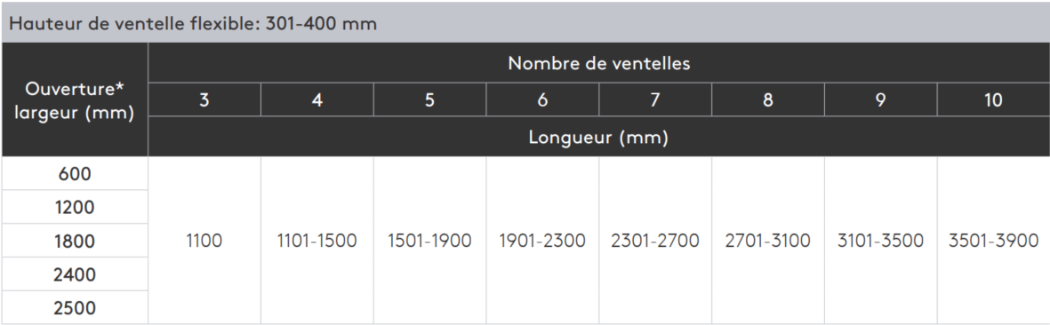
Gammes dimensionnelles :
*Largeurs intermédiaires disponibles

OPTIONS DISPONIBLES :
Option d’installation :
Costière disponible pour étanchéité PVC avec kit de fixation.

Options de remplissage :
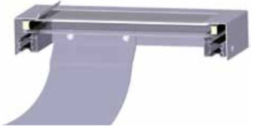
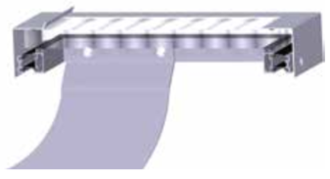
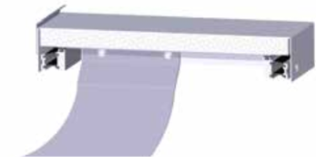

Double vitrage faible émission 4-15-3.3.2
Rw = 31(-1 ; -2) dB
PCA Isolux 25mm opalescent / incolore
Rw = 21(-1 ; -2) dB
Aluminium isolé 25 mm
Rw = 26(-1 ; -3) dB

Options de désenfumage :
Température de déclenchement thermique possible à 68°C / 79°C / 93°C / 110°C / 141°C / 182°C.
Déflecteurs périphériques en aluminium afin d’améliorer les performances aérauliques.

Finition :
Laquage intérieur de la costière RAL standard.
Anodisation mat naturel (Qualanod).
Pour tout projet en milieu agressif, exposé, bord de mer etc., la finition devra être validée par notre Bureau d’Etude.

Options de confort :
Mise en place d’une grille de protection contre les oiseaux et les insectes.

FAQ :
Quelle charge de neige choisir ?
Type SL 250 pour installation jusqu’à 400 m d’altitude.
Type SL 500 pour installation à une altitude de 401 à 800 m.

Quand effectuer l’entretien et la maintenance des lanterneaux ?
Une vérification et un entretien des exutoires devront être faits obligatoirement chaque année, par le fabricant ou par une société spécialisée disposant de la certification APSAD/F17 (selon la norme NFS 61-933).

Vous avez une question ?
Contactez-nous : prescription.kla.fr@kingspan.com

